Муниципальное бюджетное учреждение дополнительного образования
«Детская школа искусств №2»

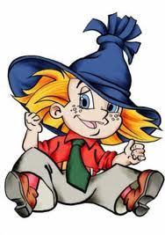

Методическая разработка занятия по изобразительному искусству
на тему : «Ракета для Незнайки»

Возраст обучающихся 6 лет Автор:
Виноградова Татьяна Васильевна
Преподаватель изобразительного искусства

г. Губкинский 2023 год

Оглавление
1. Введение ___________________________________________________ стр.3
2. Основная часть ____________________________________________ стр.4-6
3. Заключение __________________________________________________стр.7
4. Список использованных источников _____________________________ стр.8
5. Приложение __________________________________________________стр.9-12

Введение
Развитие мелкой моторики - залог нормального развития интеллекта ребенка. На протяжении всего детства дошкольника четко выступает эта зависимость — по мере совершенствования мелкой моторики идет развитие речевой функции. Чем лучше малыш работает пальчиками, тем быстрее он развивается, лучше говорит и думает, а затем и учится в школе. Именно по этому считаю целесообразным использовать данную тему для детей возрастом 6-7 лет «Детской школы искусств №2» города Губкинский.
Уроки ИЗО – это прежде всего уроки творчества, помогающие детям развивать воображение, мелкую моторику рук, глазомер, цветовое восприятие окружающего мира. Творческая работа для ребёнка младшего школьного возраста своеобразная реализация. По готовой работе учителю нетрудно определить душевное состояние ученика. Необходимо использовать все возможности, чтобы урок превратился в сказку, в путешествие , дать возможность побывать в космосе, сделать эмоциональный толчок к самовыражению через выполненную работу. Поэтому уроки ИЗО целесообразно интегрировать с чтением, музыкой, трудовым обучением.
Использование информационных технологий на уроках ИЗО может преобразовать преподавание предмета, рационализировав детский труд, оптимизировав процессы понимания и запоминания учебного материала, а главное, подняв на более высокий уровень интерес детей к учёбе.

Цель: Научить конструировать ракету
Образовательные задачи:
- расширить представление детей о главных героях мультфильма;
- совершенствовать практические умения и навыки при работе с бумагой;
Развивающие задачи:
- развитие мелкой моторики;
- развивать детское творчество, возможность самореализации ребенка на занятии, мышление, зрительное внимание;
- вызвать интерес к героям мультфильма, впечатлить детей на творчество;
Воспитательные задачи:
- воспитывать аккуратность, инициативность, самостоятельность, дружбу, товарищество;
- формировать эстетический вкус
Формы работы: групповая и индивидуальная,
Методы: объяснительно – иллюстративный, словесный, наглядный, индивидуально-фронтальный, практический.
Межпредметные связи: русская литература.
Тип урока: комбинированный.
Вид урока: изучение нового материала.
Материалы и оборудование:
Для учащихся- цветная бумага, простой карандаш, клей карандашный, ножницы, шаблоны.
Для преподавателя- компьютер, презентация по теме урока, музыкальное сопровождение по теме урока.

Структура занятия
1. Организационный момент - 1 минута.
2. Объяснение нового материала – 10 минут.
3. Самостоятельная работа – 24 минут.
4.Физкультурная минутка – 2 минуты.
5. Анализ работы учащихся – 2 минуты.
6. Проведение итогов урока -1 минуты.

Ход занятия
I. Организационный момент. Проверка готовности. Психологический настрой учащихся к уроку.
II. Сообщение теоретических знаний урока. Раскрытие цели урока.
(СЛАЙД №1 изображением космоса)[1]
Преподаватель. Здравствуйте, ребята! Сегодня урок изобразительного искусства проведу у вас я, а зовут меня Татьяна Васильевна. Я вижу, у вас сегодня хорошее и бодрое настроение, думаю , мы с вами сегодня поработаем очень интенсивно и интересно.
Посмотрите, пожалуйста, на экран и скажите, с чем будет связана сегодня тема нашего урока
Ученик: С космосом.
Преподаватель: Правильно, а главный герой:
Уверенный в себе, хоть неумейка,
И от природы он большой зазнайка,
А ну-ка угадать его сумей-ка,
Известен всем под именем …[2]
Ученик. Незнайка.
(СЛАЙД №2 с изображением Незнайки )[3]
Преподаватель. Правильно. Это всем известен Незнайка. Как хорошо, что вы смотрели этот мультфильм, давайте вместе вспомним историю о мальчике в синей шляпе.
Совсем не спроста сегодня он пожаловал к нам в гости. Дело в том ,что как вы знаете его друзья собираются улететь на луну, а его с собою не берут .И вот он обратился ко мне с просьбой помочь ему отправится вслед за друзьями в космос. Я не знала что ему ответить и решила посоветоваться с вами : согласны вы помочь этому мальчику ?
Ученик: Да!
Преподаватель: Но как мы отправим его на луну?
Ученик. На ракете.
Преподаватель. Молодцы! Правильно! Но где же нам взять ракету? Может, мы сделаем ее сами?
Ученик:Да!
Преподаватель. Вижу что вы хорошие и добрые детки, готовы прийти на помощь другим. Ребята, а кто из друзей Незнайки сделал ракету? Послушайте, пожалуйста, загадки:
Этот умный коротышка
Прочитал уже все книжки
Он и вправду много знает
И девчат не обижает.(Знайка)
Преподаватель. А кто поделился чертежами?
Эти двое малышей
Механики отличные
Все могут сделать и быстрей
И лучше заграничного. (Винтик и Шпунтик)
Преподаватель. А кто нашел лунный камень?
Он, конечно, самый главный
Озорник-шалун забавный.
Он в огромной синей шляпе
Неумеха и растяпа. (Незнайка)
III. Формирование практических умений и навыков.
Преподаватель: Совсем случайно у меня оказались чертежи ракеты Винтика и Шпунтика, и благодаря им мы смело можем приступать к конструированию ракеты.
Преподаватель. Наш герой совсем необычный, ракету для него тоже надо сделать яркую, разноцветную и необычную. Соединять холодную и теплую гамму, фантазировать и удивлять.
(СЛАЙД№3 с чертежом ракеты)
Последовательность изготовления ракеты:
(СЛАЙДЫ с этапами конструирования ракеты)
1.Берем листок цветной бумаги, сворачиваем его в трубочку, намазываем край бумаги клеем и закрепляем, прижав аккуратно пальчиками. Сверху делаем надрезы по всему кругу и загибаем их.
2. Берем круг бумаги другого цвета, разрезаем его до середины, намазываем одну часть клеем и создаем конус.
3. Вырезаем крылья для ракеты (3-4 шт) тоже делая надрез сбоку, загибая одну часть в одну сторону, а другую в другую.
4. Конус приклеиваем к верху ракеты, потом крылья, и с кружочков делаем окошка.

IV. Практическая работа (во время практической работы играет космическая музыка для детей)
Преподаватель. Вот так просто можно сделать ракету. Вы все внимательно смотрели и запоминали, и с легкостью можете сделать сами.
Приступая к работе, помните:

Правила безопасной работы с ножницами
1. Соблюдай порядок на своём рабочем месте
2. Перед работой проверь исправность инструментов
3. Не работай ножницами с ослабленным креплением
4. Работай только исправными инструментами: хорошо отрегулированными и заточенными ножницами
5. Работай ножницами только на своём рабочем месте
6. Следи за движением лезвий во время работы
7. Ножницы клади кольцами к себе
8. Подавай ножницы кольцами вперёд
9. Не оставляй ножницы открытыми
10. Храни ножницы в чехле или подставке лезвиями вниз
11. Не играй с ножницами, не подноси ножницы к лицу, ушам, волосам, соседу по парте.
12. Используй ножницы по назначению

Во время самостоятельной работы преподаватель помогает в выборе цветной бумаги, напоминает ученикам, как работать ножницами, с шаблоном, следит за их осанкой, и дает совет при выполнении роботы.

V.Физминутка [4]
1,2,3,4 мы на месте походили, (ходят на месте)
А теперь мы с вами дети,
Улетаем на ракете. (поднимают руки вверх соединив ладони)
На носочки поднялись, ( стают на носочки и тянутся вверх)
Быстро, быстро, руки вниз,
1,2,3,4 вот летит ракета ввысь! (поднимают руки вверх соединив ладони, стают на носочки и тянутся вверх)
А внизу леса, поля –
Расстилается земля.
1,2,3,4 ракету на землю посадили! (садятся за парты)
VI.Подведение итогов занятия.
По завершению самостоятельной работы, преподаватель проводит анализ детских работ и подводит итог занятия. Делаем импровизированную выставку .

VII. Закрепление полученных знаний
Преподаватель. Молодцы! Вы все справились с заданием ,и у каждого получилась яркая ,красивая ракета.
Ребята, А что такое дружба?
Ученик. Когда помогают другим, делятся, играют.
Преподаватель. А вы сегодня поступили как настоящие друзья?
Ученик. Да. Мы помогли Незнайке.
Преподаватель. У вас есть настоящие друзья?
Ученик Да.
VIII. Домашнее задание.
Преподаватель. Вот и подошел к завершению наш сказочный урок. Дома, каждый из вас попробует слепить из пластилина, или нарисовать ракету по чертежам которые вы видели на уроке. Спасибо вам за интересное и веселое занятие, красивые работы. С большим нетерпением буду ждать вас в гости еще раз.

Заключение

Благодаря использованию наглядного материала и средствам анимации, которые применялись на слайдах, учащиеся имели возможность:
- повторить основные понятия и средства композиции;
- закрепить свои знания по цветоведению;
- увидеть и понять взаимосвязь между теоретическими знаниями и выполнением самостоятельной практической части работы.
- расширили представление о главных героях;
- совершенствовали практические умения и навыки при работе с бумагой
- музыкальное сопровождение создает положительный эмоциональный настрой учащихся;
.
На уроке применялись групповая и индивидуальная формы работы учащихся.
Преобладающий метод обучения: объяснительно – иллюстративный (рассказ, объяснение, иллюстрирование), что позволило активизировать познавательную активность обучающихся, а урок превратить в увлекательное занятие.

Использованные источники [электронный ресурс]
- http://go.mail.ru/search_images?q=%D0%BA%D0%B0%D1%80%D1%82%D0%B8%D0%BD%D0%BA%D0%B8%20%D0%BD%D0%B5%D0%B7%D0%BD%D0%B0%D0%B9%D0%BA%D0%B8%20%D0%BD%D0%B0%20%D0%BB%D1%83%D0%BD%D0%B5&fr=web&rch=l [1,3]
- http://go.mail.ru/search?mailru=1&iewtf=%E2%98%A0&q=http%3A%2F%2Fyandex.ru%2Fyandsearch%3Ftext%3D%D0%B7%D0%B0%D0%B3%D0%B0%D0%B4%D0%BA%D0%B8%2520%D0%BE%2520%D0%BD%D0%B5%D0%B7%D0%BD%D0%B0%D0%B9%D0%BA%D0%B5%2520%D0%B8%2520%D0%B5%D0%B3%D0%BE%2520%D0%B4%D1%80%D1%83%D0%B7%D1%8C%D1%8F%D1%85%26clid%3D1955453%26lr%3D11228 [2,4]

Приложение 1
Фотографии занятия
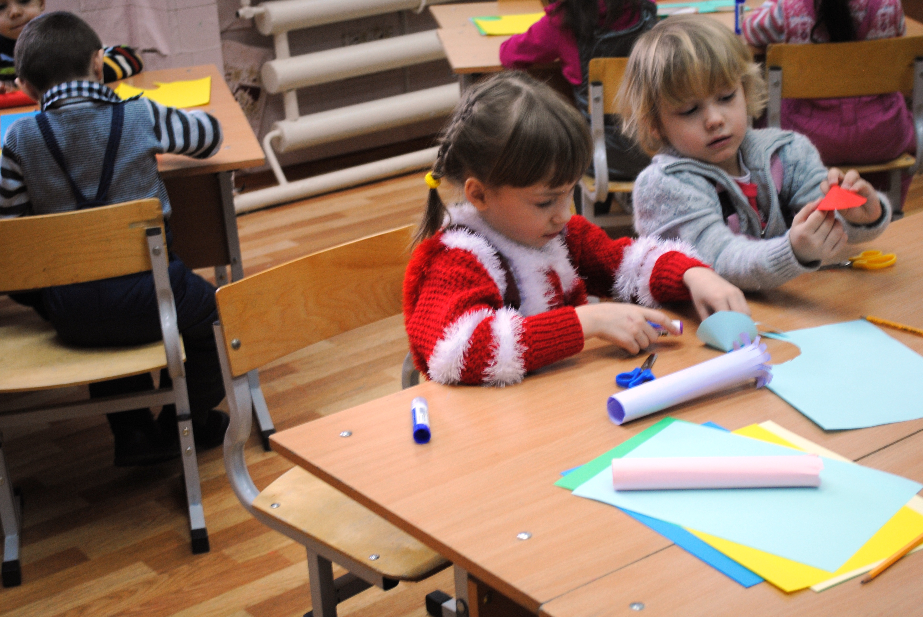

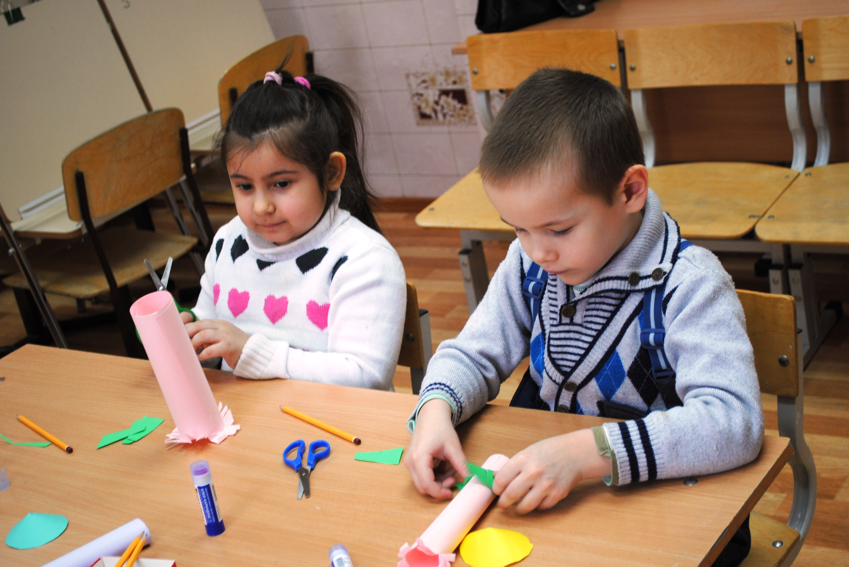

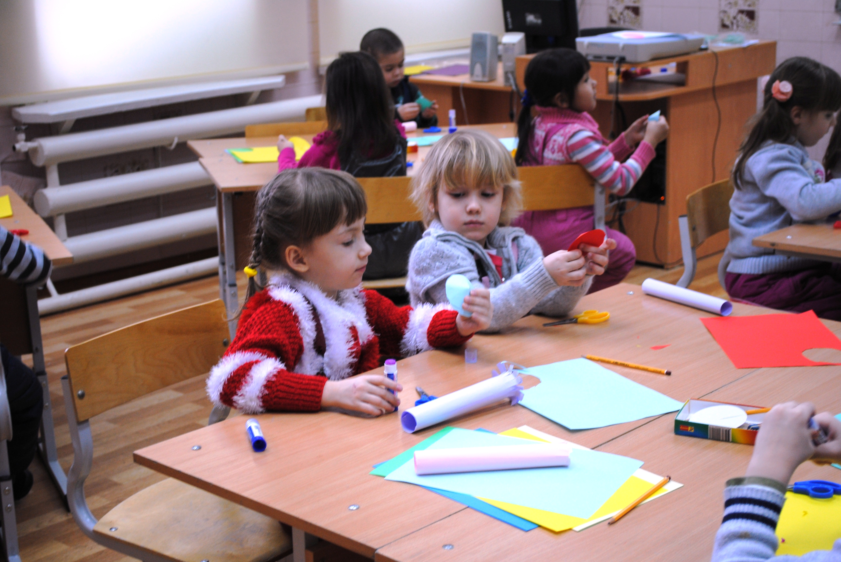

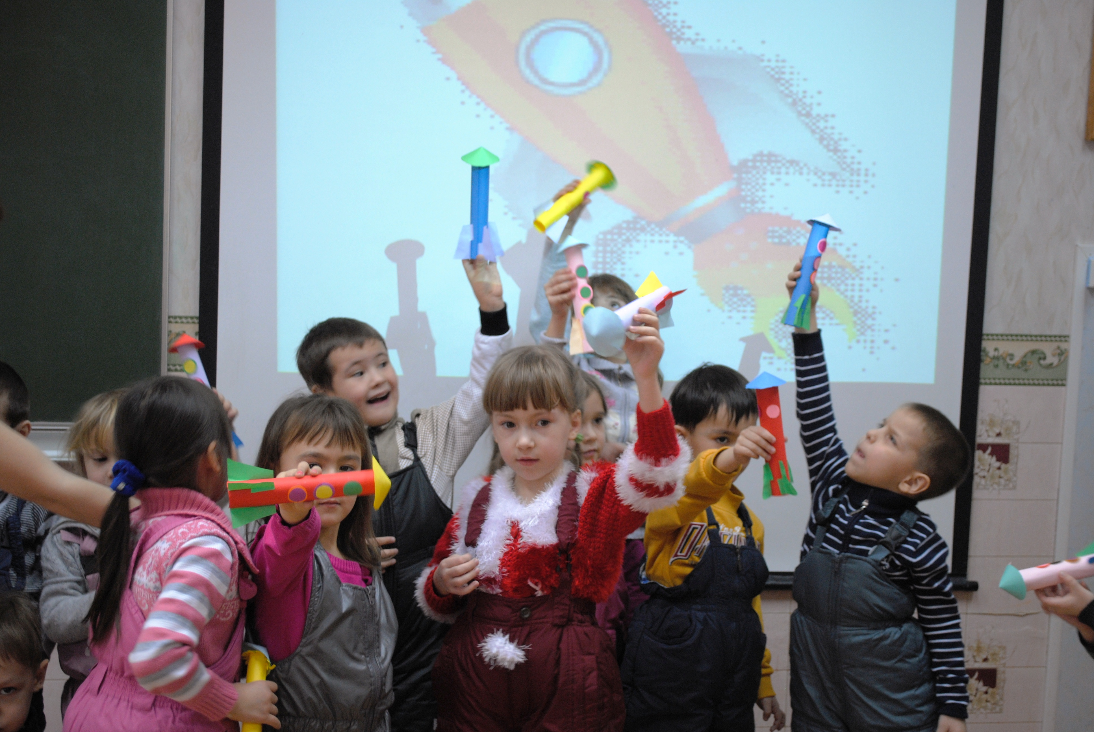

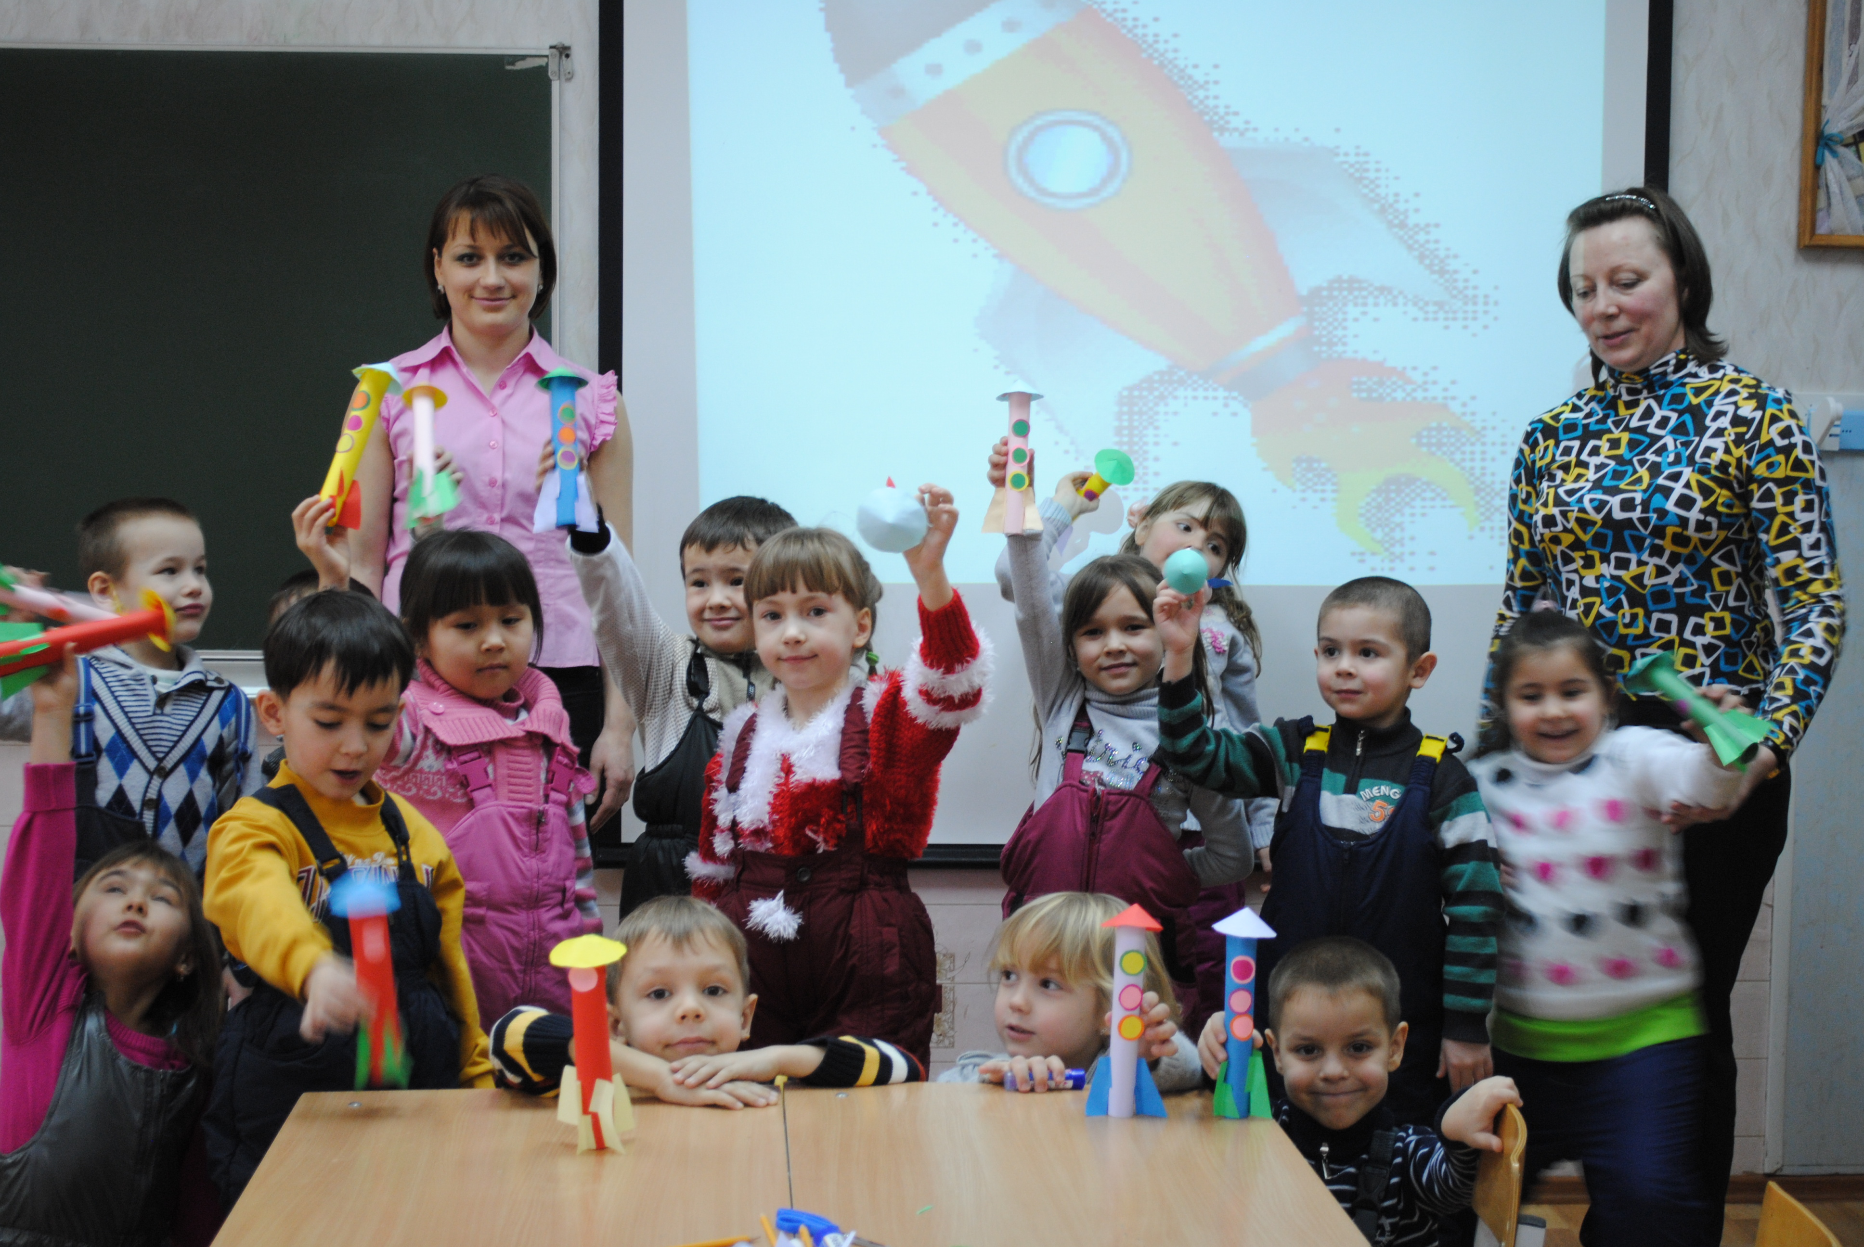

Приложение 2
Детали ракеты
